Жаңа бағдарлама бойынша бағалаудың тиімді әдіс – тәсілдері

Ақтөбе қаласының №42 орта мектебінің
ғылыми – әдістеме ісінің меңгерушісі Жұмакешова Ажар Шақатайқызы

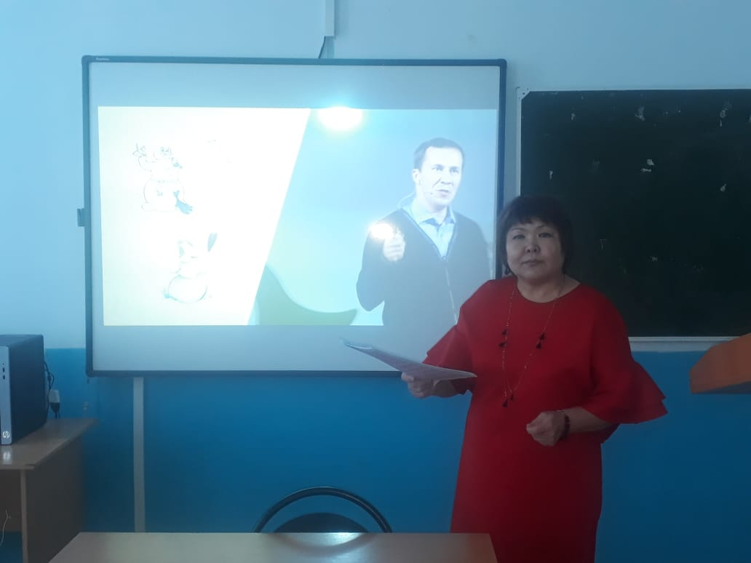 | 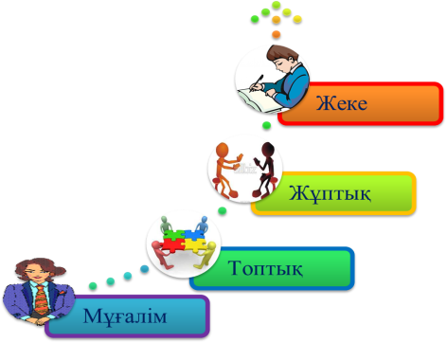
Тақырыбы | "Жаңартылған білім беру мазмұнындағы бағалау түрлері мен әдістері"
Мақсаты | • Оқытудың қиындықтарын анықтау;  • Жетістіктер туралы кері байланыс  (оқушылар, мұғалімдер және ата- аналар  үшін);  • Болжау және сұрыптау;  • Стандарттарды бақылау және орындау;  • Оқыту бағдарламасының мазмұнын және  білім беру стилін бақылау.
Күтілетін нәтиже | • Оқытудың қиындықтарын анықтау;  • Жетістіктер туралы кері байланыс  (оқушылар, мұғалімдер және ата- аналар  үшін);  • Болжау және сұрыптау;  • Стандарттарды бақылау және орындау;  • Оқыту бағдарламасының мазмұнын және  білім беру стилін бақылау.
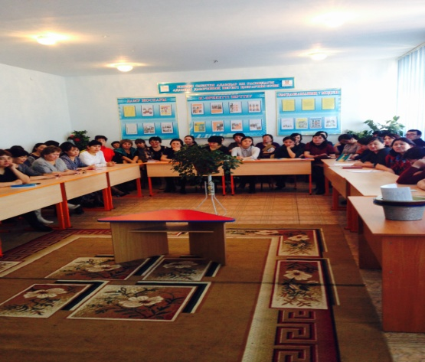  Дескриптор –жетістік деңгейінің сипаттамасы | 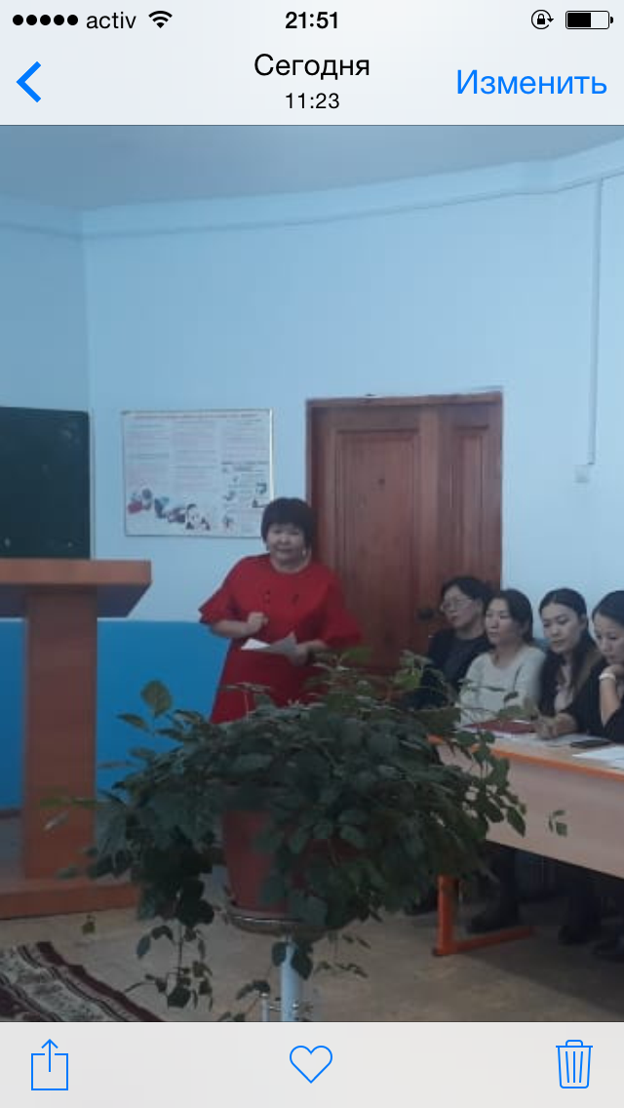
Жаңартылған білім беру бағдарламасының ерекшелігі неде? 1. Ен бірінші пән мазмұнының спиральді берілуі керек. Өйткені спиральді білім арқылы пәнді оқушы терең меңгереді. 2. Оқу мақсатарына жету.3 Ортақ тақырыптардың берілуі. 4. Оқу мазмұнының қысқа мерзімді , орта мерзімді , ұзақ мерзімді болуы жоспарлармен ұйымдастырылуы. Жаңартылған білім беру бағдарламасының мақсаты мұғалімдердің педагогикалық шеберлігін жетілдіру және критериалды бағалау жүйесін енгізу. Негізгі міндеттеріның бірі оқу мақсатына жету үшін критериалды бағалау жүйесін енгізу.
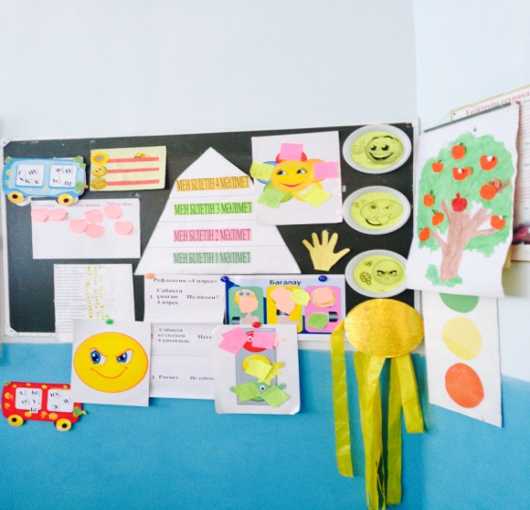 | Қалыптастырушы бағалаудың шарттары : 1.Оқушылардың оқу мақсаттарын білуі және түсінуі; 2. Оқушылармен тиімді кері байланыстың болуы ; 3.Оқушылардыңөзіндік тану үдерісіне белсенді қатысуы; 4. Оқушылардың бағалау критерийлерін білуі және түсінуі; 5. Оқушылардың өз жұмысын талдай алу білігі мен мүмкіндігі; Оқушылардың оқу мақсаттарын білуі және түсінуіне қалай жетуге болады:
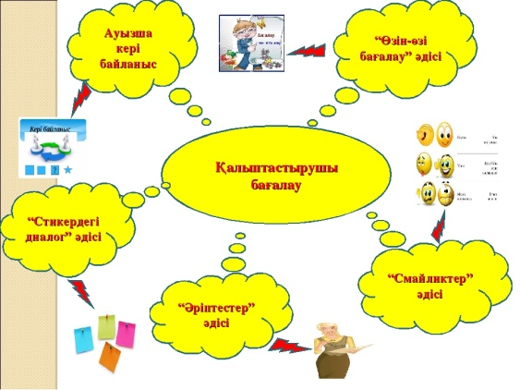 | Оқушылардың пән бойынша үлгерімі екі тәсілмен бағаланады. 1. Қалыртастырушы бағалау. 2. Жиынтық бағалау. Қалыптастырушы бағалау күнделікті оқыту мен оқу үдерісінің ажырамас бөлігі болып табылады. Қалыптастырушы бағалау тоқсан бойы жүйелі түрде өткізіледі және үздіксіз жүре отырып мұғалім мен оқушы арасындағы кері байланысты қамтамасыз етеді. Қалыптастырушы бағалау оқу үдерісін түзетуге мүмкіндік беріледі. Сондықтан оқушылардың оқу жетістігін бағалауда жаңаша әдіс-тәсілдер қолданылып жатыр
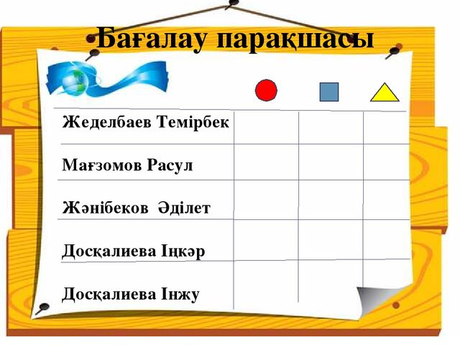 | Критериалды бағалау жүйесінің тиімділігі: -Мұғалімге оқушының оқу жетістіктерін обьективті түрде бағалауға мүмкіндік береді;-Оқушыларға оқу үдерісі барысында туындаған қиындықтарды түсінуге бағалауға мүмкіндік береді; -Ата-аналармен оқушының оқу жетістіктері бойынша обьективті дәлелдемелерлмен қамтамасыз етіледі;Сонымен қатар оқушылардың оқу жетістіктерін бағалауда бірқатар дағдылар қолданылады. Олар: білу, түсіну, қолдану, сыни ойлау, анализ, синтез, бағалау, зерттеу дағдылары,рефлексия, комуникативті дағдылар, тілдік дағдылар, жекежұмыс жасау дағдылары, топта жұмыс жасау дағдылары , мәліметті іздеу дағдылары, тәжірибелік дағдылар, шығармашылық дағдылар
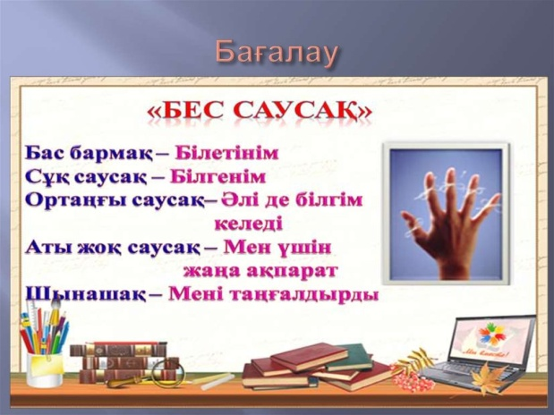 | Бағалау әдістері . Бағалау әдістерінің бірнеше түрлері бар.«Бас бармақ» әдісі. 1. Мен ... түсініп жатырмын және оны түсіндіре аламын (бас бармақ жоғары қарай көтерілген) 2. Мен кейбір тұстарды түсінбедім (бас бармақ жанына қарай көрсетіп тұр); 3. Мен түсінген жоқпын (бас бармақ төменге қарай көрсетіп тұр).  «Бағдаршам» әдісі . Әрбір оқушыда бағдаршамның үш түсі бойынша карточкалары бар. Мұғалім оқушылардан материалдарды түсінгенін немесе түсінбегенін белгілі карточкамен көрсетуін өтінеді. Жасыл түсті карточканы көтергендер (барлығын түсіндім); «Не түсіндің?» деп сұрайды, сары немесе қызыл түсті карточканы көрсеткендерден «Нені түсінбедің?» деп сұрақ қояды ..

«Шеңбер бойынша жазу» әдісі. Топтағы әрбір оқушының өз парағы болу керек. Оқушылар 2 минут ішінде парақтарынатақырып бойынша 1-2 сөйлем жазады. Парақтар шеңбер бойынша келесі оқушыларға беріледі. Олар алдыңғы жазуды оқып, өзінің ойын қосады.Солай парақтар бір-біріне беріліп, соңында әркімнің парағы өзіне қайта келу керек. Соңында бір оқушы жазғанды топ алдында оқып береді. Бір маңызды мәлімет қалып қойса, жазулар толықтырылады.«Сауалнама» әдісі. 1. Сабақта мен белсенді болдым/ белсенді болмадым. 2. Сабақтағы жұмысыма –қанағаттандым/қанағаттанбадым. 3. Сабақ мен үшін-жылдам аяқталды / аяқталмай кетті. 4. Сабақта мен- шаршадым / шаршамадым. 5. Менің көңіл-*күйім –жақсарды / нашарлады.
«Желкенді кеме» әдісі.Желкенді үш түске бояу қажет. 1. Егер сабақ саған ұнаған болса, бәрі түсінікті болса, желкенді жасыл түске боя. 2. Егер сен сабақта белгілі бір қиындықты кездестірген болсаң, желкенді сары түске боя. 3. Егер саған сабақ барысында тапсырмалар қиын болып, мұғалімнің көмегі қажет болса, желкенді қызыл түске боя.Осылайша, бағалаудың жаңа құралдарын енгізу де жоспарланған: критерийлер, әр түрлі деңгейдегі тапсырмалар, дескрипторлар, оқу жетістіктерінің деңгейлері, балдар, баға, т.б. – бұл оқуда және бағалауда мұғалімдер мен оқушылардың мүмкіндіктерін кеңейтуге ықпалын тигізеді. Жаңартылған білім беру мазмұнындағы бағалау түрлері мен әдістері бастауыш сыныпта қолдану жүзеге асуда.

